1. 吸附机构方案设计

实现机器人垂直墙面攀附功能的吸附机构设计，是使机器人能够克服自身重力吸附在垂直墙面或建筑物表面的重要过程。在方案设计的过程中，首先考虑的是基于气动原理，利用高压气源通入真空发生器产生真空负压，再配合真空吸盘实现真空负压吸附的功能。真空吸盘在现今的自动化生产线和工业机械臂上有非常广泛的应用，其主要功能是作为真空吊具使用，利用真空吸盘抓取生产线上的各类零件或材料是一种极其廉价的的操作方案，而且橡胶制成的真空吸盘能在高温下正常工作，硅胶制成的真空吸盘则非常适于抓取表面粗糙的制品。因此，在攀爬仿生机器人的吸附机构设计过程中，考虑同时适应不同粗糙度的工作表面，首先想到的则是使用硅胶制成的真空吸盘进行设计。

而验证方案可行性的主要方式，则是将吸附机构所提供的水平方向吸附力近似为水平方向静压力，然后根据墙体表面粗糙度计算竖直方向静摩擦力。再将计算获得的静摩擦力与机器人自身所受重力进行对比。若静摩擦力足以克服自身重力，则方案可行。针对于上述气动负压方案，所需要进行可行性验证的便是真空吸盘处所产生的真空负压能否提供足够大的吸附力。与之对应的则是所设计的气动系统能否为真空发生器提供足够的气压，以及真空发生器所能产生的最大真空度。与此同时，还有接触面密封性及真空泄漏等问题。

第二个方案则是参照四轴飞行器通过螺旋桨提供升力的原理，利用涵道风扇为机器人提供水平方向的正压力。其推力大小，很大程度上取决于涵道风扇的螺旋桨翼型剖面和展长。与真空负压吸附方案相比，涵道风扇增压的方案所提供的水平方向推力较为恒定，受表面粗糙度影响较小。而驱动涵道风扇所使用的无刷电机相较于复杂的气动系统而言，其响应速度更快，更容易进行调节，可以配合机器人内置传感器进行有效的闭环控制等等。但由于高速旋转的螺旋桨会产生较大的转动惯量，使机器人主体出现一个单向扭转的趋势。为了使机器人稳定地吸附在工作表面上，这个扭矩需要通过四个大腿部位的关节舵机进行消除，所以一定程度上加重了舵机的扭矩负担。而且这种负担是在整个机器人工作过程中持续存在的，一方面影响机器人的正常运动，另一方面舵机持续的大负载工作容易造成内置电路烧毁等后果。

针对以上问题，在第二个方案的基础上，参考四轴飞行器采用正反桨交叉安装的方式以抵消转动惯量的方法。第三个方案则是引入正反桨涵道风扇，改变螺旋桨的截面方向，使两个螺旋桨旋转方向相反，但都能提供同一个方向的水平推力。而新增一个涵道推力风扇，则意味着可以使用两个较小的涵道风扇来替代一个较大的涵道风扇，从成本和制作难度上也得到了很大程度上地优化。

此方案的可行性验证则和真空负压方案大同小异，区别在于此方案不用再考虑接触密封性和真空泄漏造成吸附力不稳定的问题。只需要挑选合适的螺旋桨和无刷电机，保证起额定工作状态产生的推力所转化为的垂直面静摩擦力足以克服机器人自身重力即可。

1. 真空负压方案可行性校核

零件选择

真空负压方案的零件选择，除去机器人整体结构设计中所需要的零件外，还需对气动系统进行零件选型。根据所设计的气动系统原理图，除去共用压力气源外，机器人每一条腿的吸附机构均需要电磁阀两个、单向阀一个、真空发生器一个、吸盘一个。以满足机器人功能需求的同时，以尽可能选用小体积、轻质量为原则对以上零件进行选型。

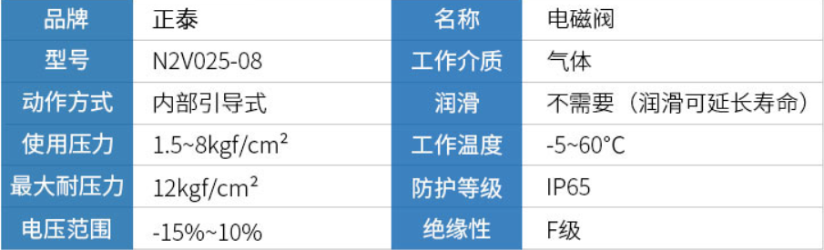

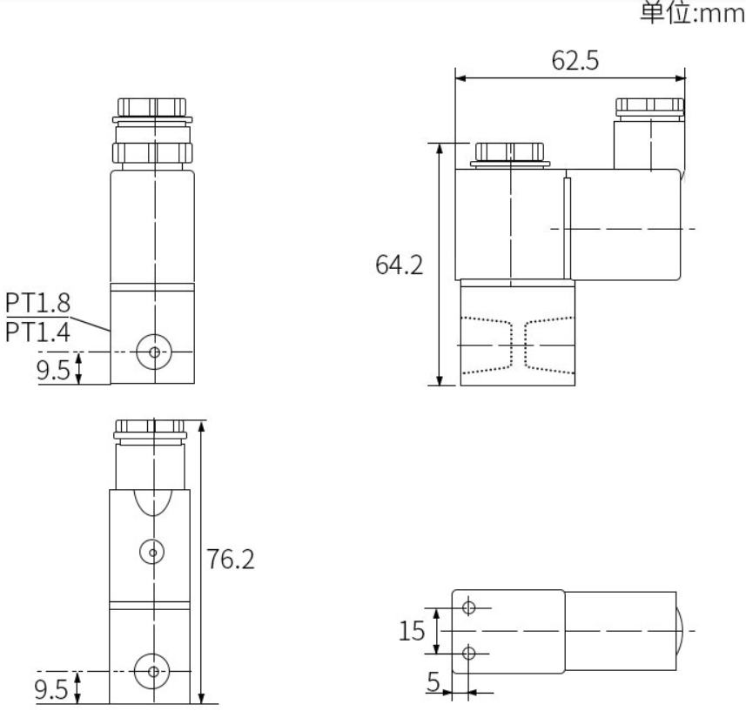正泰N2V025-08二位二通电磁阀，采用直流24V电源供电，工作压力在1.5~8kgf/cm2，最大耐压值为12 kgf/cm2。相较于同类型二位多通电磁阀，因其结构简单，所以尺寸相对较小，近似于62.5\*64.2\*20mm立方体，单个重量约为145g。

CV-01气体单向止回阀，工作压力范围0-10 kgf/cm2，采用黄铜材质，NBR密封圈，设计使用G1/8配管口径，体积近似42\*16mm圆柱体，单个重量约为5g。

真空发生器采用全力发牌的EV-10气动真空发生器，工作压力范围在0.1-0.6Mpa，铝合金材质，1/8配管口径，空气消耗量为44L/min。单个重量约为120g。

真空吸盘采用全力发牌的侧进气L50-M12真空吸盘金具，配合单层30mm硅胶真空吸盘构成机器人足端吸附机构。单个重量约为56g。

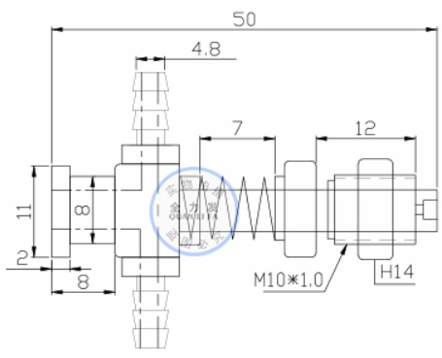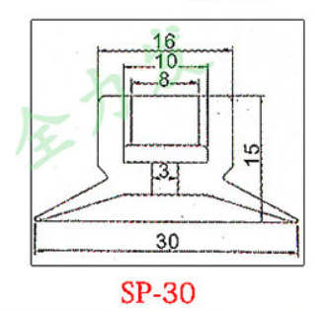

机器人自重估算

气动系统重量估算

气动系统主要包括电磁阀8个，真空发生器4个，真空吸盘4个，单向阀4个以及气源气瓶1个。其中m电磁阀=145g，m发生器=120g，m吸盘=56g，m单向阀=5g，m气瓶≈200g。所以气动系统自重估算如下：

m气动 = 8×m电磁阀 + 4×m发生器 + 4×m吸盘 + 4×m单向阀 + m气瓶

= 8×145+4×120+4×56+4×5+200

= 2084g

腿部结构重量估算

机器人腿部结构包括关节舵机8个，躯干连接件4个，小腿4个，副舵盘8个，主舵盘8个，大腿连接件8个，大腿支撑件4个。其中m舵机=55g，m躯干连接=34g，m小腿=15g，m副舵盘=2g，m主舵盘=5g，m大腿连接件=12g，m大腿支撑件=8g。所以腿部结构自重估算如下：

m腿部 = 8×m舵机+4×m躯干连接+4×m小腿+8×m副舵盘+8×m主舵盘+8×m大腿连接

+ 8×m大腿连接+4×m大腿支撑

= 8×55+4×34+4×15+8×2+8×5+8×12+4×8

= 828g

躯干结构重量估算

机器人躯干结构包括关节舵机4个，躯干面板2个，激光传感器4个，关节驱动板4个，主控电路板1个，电池2个。其中m舵机=55g，m面板=135g，m传感器=10g，m驱动板=50g，m主控板=50g，m电池=250g。所以躯干结构自重估算如下：

m躯干 =4×m舵机+2×m面板+4×m传感器+4×m驱动板+m主控板+2×m电池

=4×55+2×135+4×10+4×50+50+2×250

=1280g

综上，真空负压方案机器人整体自重估算为：

m自重1 = （m气动 + m腿部 + m躯干）K误差（1+K负载）

其中取估算误差系数K误差 = 1.3，取机器人负载-自重比例系数K负载=0.5。

所以：

m自重1 = （2084+828+1280）×1.3×1.5 = 8174.4g

即该方案机器人设计自重约为8.2kg。

吸附力转换静摩擦力估算

在真空负压吸附方案中，机器人主要利用吸附力所转化的竖直方向静摩擦力克服机器人自身重量实现墙面吸附功能。而此方案中气动系统所产生的吸附力的大小主要由气源气压、吸盘大小决定。同时考虑沿程气动元件压力损耗，真空发生器转换效率等问题。

根据所选用气动系统元件的工作压力范围，设计使用3-5个工程大气压（即3-5 kgf/cm2）作为气源输出气压标准进行计算。根据气动系统原理图，可计算输入真空发生器的气压范围：

P真空IN = P气源 × K损耗 （其中K损耗为气路压力损耗，取估计值0.95）

得到真空发生器输入气压后，根据原理实验确定真空发生器气压-吸附力转化系数，实验方案如下：

1. 采用输出可调气泵向真空发生器提供3-5个稳定工程大气压。
2. 使用30mm设计真空吸盘进行砝码吸附力测试。
3. 得到输入气压与极限吸附力对应关系表格。
4. 函数拟合，获得真空发生器气压-吸附力转化系数K转化。（单位：N/工程大气压）
5. F吸附 = P真空IN × K转化

根据原理实验，得到气压-吸附力转化系数K转化后。对吸附力进行静摩擦力转化，静摩擦系数u取参考值0.9（参考硅胶-钢铁干摩擦静摩擦系数）。得到气动系统所产生的竖直方向静摩擦力F静，计算公式如下：

F静 = F吸附 × u

= P真空IN × K转化 × u

= P气源 × K损耗 × K转化 × u

= （计算得到最大承载能力）

得到机器人自身设计重力以及气源气压通过气动系统所产生的竖直方向静摩擦力之后，对竖直方向受力进行分析。若满足F静（max）>g m自重1，则认为该方案可行。

问题分析

1. 气动系统体积质量问题

该方案设计过程中发现，气动系统元件普遍质量较大，气动系统设计总质量为2084g，约占机器人总体设计质量的50%。且元件体积较大，不利于机器人结构设计，且动态过程中容易造成机械干涉。

1. 真空发生器压力消耗

由计算公式可知，真空发生器将气源压力之间转化成静摩擦力，且有明显的比例关系。但设计使用的气源气瓶会随着气动系统持续工作而压力递减，对应静摩擦力也会递减。且真空发生器无法有效保持真空度，需要不间断进行气压供给才能正常工作，所以气动系统压力消耗极快。

1. 足端密封性

此方案采用硅胶真空吸盘作为机器人足端吸附的主要零件，但对于不同粗糙度的工作表面，存在不同程度的真空泄露问题。由于缺乏有效的真空度检测，只能开环全功率进行压力输出，对能耗方面需求巨大。

1. 单涵道风扇方案可行性校核

零件选择

单涵道风扇方案，在原真空负压吸附方案的基础上删去质量比例较大的气动系统，改用无刷电机、涵道螺旋桨以及涵道支撑架等零件通过涵道推力产生正压力，再转换为竖直方向静摩擦力，从而实现机器人垂直表面吸附功能。因此，机器人躯干及腿部结构基本保持不变，另需增加无刷电机1个，涵道风扇1个，涵道支撑架1个。

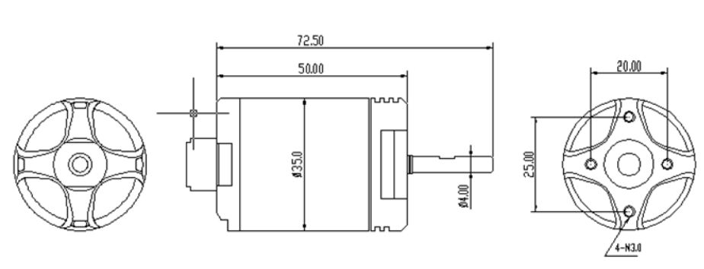 直流无刷电机采用QF3530系列航模无刷电机，由于单涵道方案的涵道螺旋桨直径较大，所以选择KV值为1400KV，即10V电压下额定转速为14000rpm。单个电机重量约为303g，功率测试采用6叶90mm涵道螺旋桨，测试电压22.2V，电流63A，推力约为2880g。

涵道螺旋桨采用90FAN6叶涵道风扇桨叶，螺旋桨直径90mm，配合QF3530电机额定推力约2.8kg。

涵道支撑架采用非标设计，PLA塑料3D打印制成。外径120mm，内径92mm，中间带有十字横梁支架用于安装无刷电机。

机器人自重估算

涵道系统自重估算

涵道系统包括无刷电机1个，涵道螺旋桨1个，涵道支撑架1个。其中其中m电机=303g，m螺旋桨=10g，m支架=30g。所以涵道系统自重估算如下：

m涵道 = m电机 + m螺旋桨 + m支架

= 303 + 10 + 30

= 343g

腿部结构重量估算

机器人腿部结构包括关节舵机8个，躯干连接件4个，小腿4个，副舵盘8个，主舵盘8个，大腿连接件8个，大腿支撑件4个。其中m舵机=55g，m躯干连接=34g，m小腿=15g，m副舵盘=2g，m主舵盘=5g，m大腿连接件=12g，m大腿支撑件=8g。所以腿部结构自重估算如下：

m腿部 = 8×m舵机+4×m躯干连接+4×m小腿+8×m副舵盘+8×m主舵盘+8×m大腿连接

+ 8×m大腿连接+4×m大腿支撑

= 8×55+4×34+4×15+8×2+8×5+8×12+4×8

= 828g

躯干结构重量估算

机器人躯干结构包括关节舵机4个，躯干面板2个，激光传感器4个，关节驱动板4个，主控电路板1个，电池2个。其中m舵机=55g，m面板=82g，m传感器=10g，m驱动板=50g，m主控板=50g，m电池=250g。所以躯干结构自重估算如下：

m躯干 =4×m舵机+2×m面板+4×m传感器+4×m驱动板+m主控板+2×m电池

=4×55+2×82+4×10+4×50+50+2×250

=1068g

综上，单涵道风扇方案机器人整体自重估算为：

m自重2 = （m涵道 + m腿部 + m躯干 ）K误差（1+K负载）

其中取估算误差系数K误差 = 1.3，取机器人负载-自重比例系数K负载=0.5。

所以：

m自重2 = （343+828+1068）×1.3×1.5 = 4366.05g

即该方案机器人设计自重约为4.4kg。

推力转换静摩擦力力估算

在单涵道风扇方案中，机器人主要利用风扇推力所转化的竖直方向静摩擦力克服机器人自身重量实现墙面吸附功能。而此方案中涵道系统所产生的推力的大小主要由电机功率、螺旋角尺寸、螺旋桨角度大小决定。

根据所选用的电机额定参数，采用24V6S电池进行供电。以额定推力F推=2880g作为方案可行性校核计算数据。沿用真空负压吸附方案中静摩擦系数u=0.9。所以可产生的最大静摩擦力估算值为：

F静 = F推 × u

= 2592g

问题分析

1. 单涵道方案所产生的最大静摩擦推力估算值仅为2.592kg，小于机器人自重估计值4.4kg。无法实现机器人垂直墙面吸附功能。
2. 单涵道方案涵道螺旋桨直径较大，在高速运转的过程中产生一个趋势机器人整体单向扭转的转动惯量，对关节舵机造成负担。
3. 单涵道方案过分依赖于同一个涵道产生推力，所以需要较高的工作电压和较大的工作电流，控制电路发热严重，且功率消耗极大。
4. 双涵道风扇方案可行性校核

零件选择

双涵道风扇方案在原有单涵道风扇的基础上，采用两个尺寸较小的涵道风扇进行设计，一方面解决正向推力不足导致机器人无法进行墙面吸附的问题，另一方面两个涵道风扇螺旋桨采用正反桨设计，转动惯量相互抵消，减轻关节舵机的扭矩负担。其工作原理通单涵道风扇类似，因此机器人腿部结构基本不变，躯干结构中躯干面板进行双涵道适应性设计，所以需增加的零件为躯干面板2块，涵道无刷电机2个，涵道支撑件2个，涵道螺旋桨2个。

直流无刷电机采用A2212系列航模无刷电机，由于双涵道方案的涵道螺旋桨直径有所减小，所以选择KV值为1800KV，即10V电压下额定转速为18000rpm。单个电机重量约为50g，功率测试采用12叶60mm涵道螺旋桨，测试电压22.2V，电流36A，推力约为2240N。

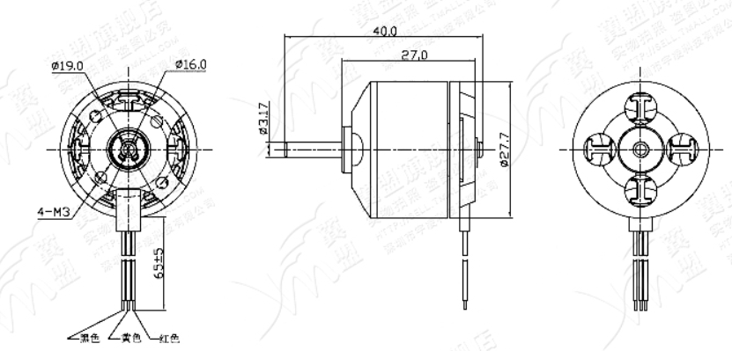

涵道螺旋桨采用70FAN12叶涵道风扇桨叶，螺旋桨直径70mm，配合A2212系列电机额定推力约2240N。

涵道支撑架采用非标设计，PLA塑料3D打印制成。外径100mm，内径75mm，中间带有十字横梁支架用于安装无刷电机。

机器人自重估算

涵道系统自重估算

涵道系统包括无刷电机2个，涵道螺旋桨2个，涵道支撑架2个。其中其中m电机=50g，m螺旋桨=10g，m支架=30g。所以涵道系统自重估算如下：

m涵道 = （m电机 + m螺旋桨 + m支架 ）×2

= （50 + 10 + 30）×2

= 180g

腿部结构重量估算

机器人腿部结构包括关节舵机8个，躯干连接件4个，小腿4个，副舵盘8个，主舵盘8个，大腿连接件8个，大腿支撑件4个。其中m舵机=55g，m躯干连接=34g，m小腿=15g，m副舵盘=2g，m主舵盘=5g，m大腿连接件=12g，m大腿支撑件=8g。所以腿部结构自重估算如下：

m腿部 = 8×m舵机+4×m躯干连接+4×m小腿+8×m副舵盘+8×m主舵盘+8×m大腿连接

+ 8×m大腿连接+4×m大腿支撑

= 8×55+4×34+4×15+8×2+8×5+8×12+4×8

= 828g

躯干结构重量估算

机器人躯干结构包括关节舵机4个，躯干面板2个，激光传感器4个，关节驱动板4个，主控电路板1个，电池2个。其中m舵机=55g，m面板=82g，m传感器=10g，m驱动板=50g，m主控板=50g，m电池=250g。所以躯干结构自重估算如下：

m躯干 =4×m舵机+2×m面板+4×m传感器+4×m驱动板+m主控板+2×m电池

=4×55+2×82+4×10+4×50+50+2×250

=1068g

综上，单涵道风扇方案机器人整体自重估算为：

m自重3 = （m涵道 + m腿部 + m躯干 ）K误差（1+K负载）

其中取估算误差系数K误差 = 1.3，取机器人负载-自重比例系数K负载=0.5。

所以：

m自重3 = （180+828+1068）×1.3×1.5 = 4048.2g

即该方案机器人自重估算约为4.1kg。

推力转换静摩擦力力估算

在双涵道风扇方案中，机器人主要利用风扇推力所转化的竖直方向静摩擦力克服机器人自身重量实现墙面吸附功能。而此方案中涵道系统所产生的推力的大小主要由电机功率、螺旋角尺寸、螺旋桨角度大小决定。

根据所选用的电机额定参数，采用24V6S电池进行供电。以额定推力F推=2240N作为方案可行性校核计算数据。沿用真空负压吸附方案中静摩擦系数u=0.9。所以可产生的最大静摩擦力估算值为：

F静 = F推 × u = 2016N

由于采用双涵道风扇设计，两个涵道风扇同时产生正向压力，所以涵道系统的推力和为两个涵道风扇分别作用的推力之和，即：F静’ = F推 × u × 2 = 4032N。

由：

F静’ > (m自重3g) (g取9.8)

所以该双涵道方案理论上可行。